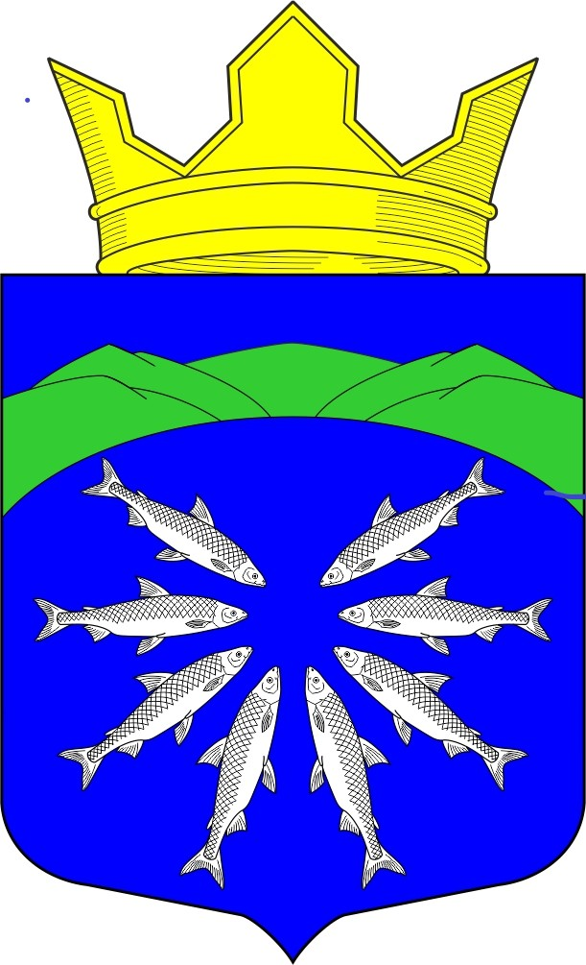

Российская Федерация
Республика Карелия

СОВЕТ ПАДАНСКОГО СЕЛЬСКОГО ПОСЕЛЕНИЯ
5 сессия 5 созыва

РЕШЕНИЕ

21.03.2023 г. № 21

О проведении публичных слушаний
по обсуждению отчета об исполнении
бюджета муниципального образования
«Паданское сельское поселение « за 2022год

В соответствии с Уставом муниципального образования « Паданское сельское поселение», Совет Паданского сельского поселения

РЕШИЛ:

- Провести публичные слушания по обсуждению отчета об исполнении бюджета муниципального образования « Паданское сельское поселение» за 2022год.
- Поручить Главе Паданского сельского поселения Мосийчуку Ю.Н. организовать проведение публичных слушаний в соответствии с действующим законодательством.

Председатель Совета Паданского
сельского поселения А.В. Яковлев

Глава Паданского сельского поселения Ю.Н. Мосийчук

